Formas Poligonales
https://educacionplasticayvisual.com/dibujo-tecnico/formas-poligonales/
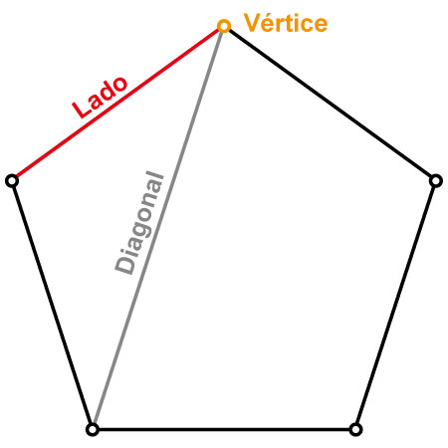 | Definición de polígono.  Un polígono es una figura plana delimitada por una secuencia de segmentos consecutivos no alineados. Dichos segmentos se denominan lados.  Elementos básicos de un Polígono.  - Lado: son los segmentos que forman el polígono. También nombradas como aristas.  - Vértice: es el punto de corte entre dos lados.  - Diagonal: es el segmento que une dos lados no consecutivos.  - Perímetro: es el contorno de la superficie del polígono, la suma de las longitudes de todos sus lados.  Los vértices y lados de un polígono se nombrarán con letras a partir de la «a» y en sentido contrario al de las agujas del reloj. Los ángulos con letras en mayúscula y los lados con la letra del vértice opuesto, pero en minúscula.

Clasificación de polígonos.
Tipos de Polígonos según su Forma.
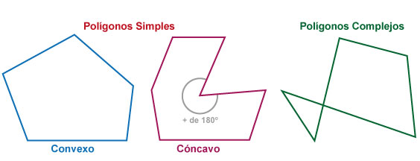 | Simple: Cuando ninguno de sus lados no consecutivos se cortan.  - Convexo: es aquel polígono que tiene todos sus ángulos interiores menores que 180º. Se cumple que al ser atravesado por una recta siempre lo corta en un máximo de dos puntos.  - Cóncavo: es aquel polígono que tiene alguno o varios de sus ángulos interiores mayor que 180º. Se cumple que al ser atravesado por una recta puede cortarlo en más de dos puntos.  Complejo: Cuando dos de sus aristas no consecutivas se cortan.
Tipos de Polígonos según su Regularidad.

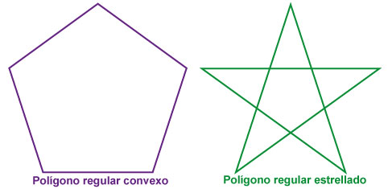 | Regular: son polígonos que tienen todos sus lados y ángulos iguales. Dentro de los regulares encontramos dos tipos:  - Convexos: Son polígonos simples convexos cuyos lados y ángulos son todos iguales.  - Estrellados: Son polígonos regulares cóncavos cruzados con forma de estrella.
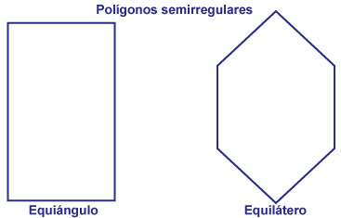 | Semirregulares: Son aquellos que tienen todos sus lados o todos sus ángulos iguales, pero no ambos elementos. Distinguimos dos tipos:  - Equiángulo: Son polígonos que tienen todos sus ángulos iguales, pero no sus lados.  - Equilátero: Son polígonos que tienen todos sus lados iguales, pero no sus ángulos.  Irregular: son aquellos polígonos que tienen lados y ángulos diferentes.

Relaciones del polígono respecto a la circunferencia.
Se contemplan dos tipos de relaciones:
- Inscrito: Se dice que un polígono esta inscrito en una circunferencia cuando todos los vértices del polígono son puntos de dicha circunferencia.
- Circunscrito: Se dice que un polígono está circunscrito a una circunferencia cuando todos los lados del polígono son tangentes a dicha circunferencia.

Polígonos según el número de lados.
TRIÁNGULO | 3 LADOS
CUADRILÁTEROS | 4 LADOS
PENTÁGONO | 5 LADOS
HEXÁGONO | 6 LADOS
HEPTÁGONO | 7 LADOS
OCTÓGONO u OCTÁGONO | 8 LADOS
ENEÁGONO u NONÁGONO | 9 LADOS
DECÁGONO | 10 LADOS
ENDECÁGONO | 11 LADOS
DODECÁGONO | 12 LADOS

Un cuadrilátero es un polígono de cuatro lados y por lo tanto cuatro vértices.

Qué son los cuadriláteros y qué características tienen  Los cuadriláteros son figuras geométricas planas de dos dimensiones y cerradas. Se componen por cuatro lados y dos diagonales. Estas figuras se conocen como cuadrángulos y poseen 4 vértices y 4 ángulos. La suma de los 4 ángulos siempre da como resultado 360º.  Entre las características principales de los cuadriláteros, cabe destacar que pueden ser regulares o irregulares, así como simples o complejos. Por tanto, pueden representarse en distintas formas.  Además, los tipos de cuadriláteros se derivan de dos clasificaciones: en función de la suma de sus ángulos interiores y en función del paralelismo de sus lados. Otras propiedades interesantes de los cuadriláteros son las siguientes:  - Cuando la suma de los costados opuestos de un cuadrilátero es de la misma magnitud, es decir, que coincide, el cuadrilátero tiene una circunferencia inscrita en su interior o circunscrita. Esto quiere decir que existe una circunferencia en el interior que es tangente a los 4 lados de la figura.  - Si los ángulos opuestos de la figura del cuadrilátero son suplementarios, hay una circunferencia que lo circunscribe. Esto significa que el cuadrilátero es inscribible en una circunferencia que tiene recorrido por sus cuatro vértices. | Los cuadriláteros se pueden clasificar en dos grupos principales según los paralelismos de sus lados: paralelogramos y no paralelogramos. Los primeros son aquellos cuadriláteros que tienen todos sus costados opuestos paralelos dos a dos. Estas son las características principales de los paralelogramos:  - Los lados opuestos siempre son iguales. Es decir, miden lo mismo.  - Sus ángulos opuestos también son iguales.  - Dos ángulos consecutivos son complementarios.  - Cada diagonal divide al cuadrilátero en dos triángulos iguales. Una diagonal es el segmento que sirve para unir dos vértices no consecutivos de un polígono y, en el caso de un cuadrilátero, hay dos diagonales.  - Las diagonales se bisecan. Esto significa que se cortan en sus puntos medios, quedando ambos divididos en sus mitades.  Entre los cuadriláteros paralelogramos, hay 4 tipos: cuadrado, rectángulo, rombo y romboide. Por su parte, los no paralelogramos son aquellos que no cumplen la condición de paralelogramos y dentro de esta categoría se distinguen dos tipos: trapecios y trapezoides.

https://www.mundodeportivo.com/uncomo/educacion/articulo/tipos-de-cuadrilateros-53968.html
https://educacionplasticayvisual.com/dibujo-tecnico/cuadrilateros/
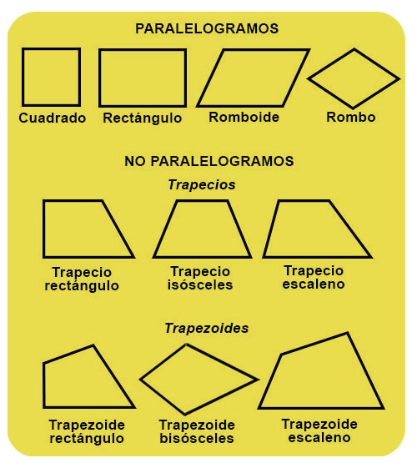 | Sus ángulos y vértices se nombran con letra mayúscula y en el sentido contrario al de las agujas de un reloj. Siguiendo este mismo sentido, los lados se nombran con la misma letra , en minúscula, del vértice que le precede.  La suma de los ángulos interiores de un cuadrilátero es 360º.

Clasificación de los cuadriláteros.
Atendiendo al paralelismo de sus lados se pueden clasificar en dos grupos principales:

✅ Paralelogramos: tienen dos pares de lados paralelos (cuadrado, rectángulo, rombo, romboide).  - Son aquellos cuadriláteros que tienen todos los lados opuestos paralelos dos a dos.  - Los lados opuestos siempre son iguales. Miden lo mismo.  - Sus ángulos opuestos son iguales.  - Dos ángulos consecutivos son complementarios.(suman 180)  - Las diagonales se bisecan, es decir, se cortan en sus puntos medios y ambos quedan divididos en sus mitades.  - Cada diagonal divide al paralelogramo en dos triángulos iguales.  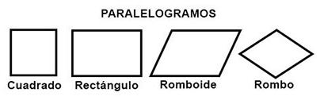  Tipos de cuadriláteros paralelogramos:  Cuadrado: Es el cuadrilátero regular. Por lo tanto todos sus lados y ángulos son iguales. Dichos ángulos son rectos (90º). Sus dos diagonales son iguales y se cortan formando también ángulos rectos. En definitiva, todos los lados del cuadrilátero cuadrado son paralelos 2 a 2.  Rectángulo: Son cuadriláteros que tienen los lados opuestos iguales dos a dos y ángulos rectos (90º). Sus diagonales también son iguales, pero al cortarse no forman ángulo de 90º. Por tanto, los rectángulos siempre tienen dos lados iguales que son más largos que sus otros dos lados iguales entre ellos.  Rombo: Es un cuadrilátero que tiene los cuatro lados iguales, pero sus ángulos (distintos a 90º) sólo son iguales al opuesto. Sus diagonales tienen medida distinta, pero si forman ángulo recto. Una característica particular que comparten el cuadrilátero cuadrado y el de rombo es que sus diagonales corresponden a las bisectrices de los ángulos de la figura geométrica.  Romboide: Son cuadriláteros que tienen lados y ángulos que solamente son iguales a su opuesto. Sus diagonales no miden lo mismo y se cortan formando ángulos diferentes a 90º.  Otra característica particular es que en el cuadrado y el rombo, las diagonales son las bisectrices de los ángulos de la figura. | ✅ No paralelogramos:  Son todos aquellos cuadriláteros que no cumplen la condición de los paralelogramos.  Dentro de esta categoría podemos distinguir dos grandes grupos.  Trapecios: un par de lados paralelos. Son cuadriláteros que sólo tienen dos lados opuestos paralelos.  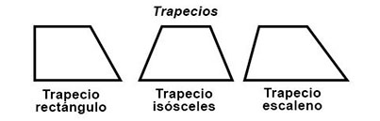  A su vez se pueden clasificar en tres tipos.  - Trapecios rectángulos: tienen dos ángulos rectos.  - Trapecios isósceles: sus lados no paralelos miden lo mismo y sus ángulos son iguales dos a dos.  - Trapecios escalenos: tienen todos los ángulos y lados desiguales.  Trapezoides: sin lados paralelos. Son cuadriláteros que no tienen ningún lado paralelo a otro.  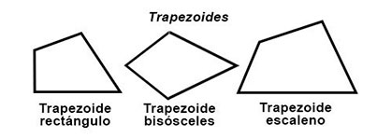  A su vez se pueden clasificar en tres tipos.  - Trapezoides rectángulos: tienen un ángulo recto.  - Trapezoides bisósceles: tienen dos pares de lados iguales y son consecutivos. También tiene dos ángulos opuestos iguales. Sus diagonales forman ángulo recto.  - Trapezoides escalenos: tienen todos los ángulos y lados desiguales.

Propiedades de los cuadriláteros
✅ Propiedades generales:
- Tienen 4 lados.
- Tienen 4 ángulos cuya suma siempre es 360°.
- Tienen 4 vértices.
- Pueden tener lados y ángulos iguales o diferentes según el tipo de cuadrilátero.

Relación con otros conceptos de geometría:
- Ángulos suplementarios: En los paralelogramos, los ángulos adyacentes suman 180°.
- Diagonales: en un cuadrado o rectángulo, las diagonales son iguales y se cruzan en el centro; en un rombo se cruzan perpendicularmente.

Tipos de cuadriláteros
✅ Todos tienen 4 lados y suman 360° en sus ángulos.
✅ Los cuadrados y rectángulos tienen ángulos rectos.
✅ Los rombos tienen lados iguales, pero sus ángulos no son de 90°.
✅ Los romboides tienen lados iguales por pares, pero no ángulos de 90°.
✅ Los trapecios tienen un par de lados paralelos.
✅ Los trapezoides no tienen lados paralelos.

Tipo de cuadrilátero | Características principales | Área
Cuadrado | 4 lados iguales, 4 ángulos rectos (90°), lados paralelos dos a dos. | A=L×L
Rectángulo | Lados opuestos iguales, 4 ángulos rectos (90°), lados paralelos dos a dos. | Rectángulo: A=base×altura
Rombo | 4 lados iguales, ángulos opuestos iguales, lados paralelos dos a dos. | Rombo: (D y d = diagonales)
Romboide | Lados opuestos iguales y paralelos, ángulos opuestos iguales, no tiene ángulos rectos.
Trapecio | Tiene solo un par de lados paralelos. | Trapecio: ​ (B y b = bases, h = altura)
Trapezoide | No tiene lados paralelos.

Partes de un cuadrilátero:
- Lados: los cuatro segmentos que forman la figura.
- Vértices: los cuatro puntos donde se unen los lados.
- Ángulos: los cuatro ángulos internos formados en cada vértice.
- Diagonales: segmentos que unen vértices opuestos (todo cuadrilátero tiene 2 diagonales).

Fórmulas importantes:
✅ Suma de ángulos interiores:
Siempre es 360° en cualquier cuadrilátero.
✅ Perímetro:
La suma de las longitudes de sus 4 lados.
P=L1​+L2​+L3​+L4​

